An die Bereichsleiter und Mitarbeiter der AGILDRIVE New Motivation GmbHSS

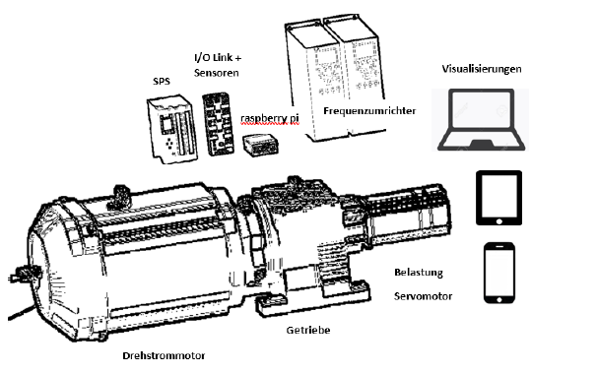
Liebe/r Mitarbeiter/in,
auf Grund unserer starken Expertise auf dem Gebiet der Automation, intelligenten Sensorik und industriellen Vernetzung möchte New Motivation GmbHSS einen weiteren Schritt in der digitalen Vernetzung gehen: wir wollen unsere Motoren, die mit intelligenter Sensorik ausgestattet werden, auf einer weltweit zugänglichen Internetpräsenz umfassend visualisieren und präsentieren. Die Internetpräsenz soll den Mitarbeitern (Technischer Dienst) von New Motivation GmbHSS ermöglichen, die gelieferten Motoren eindeutig zu identifizieren, in Betrieb zu nehmen, zu warten und zu reparieren (Condition Monitoring und Predictive Maintenance). Damit wollen wir uns gegen Konkurrenz mit kostengünstigen Montage- und Wartungsverträgen abheben und langfristig eine Sicherung der Arbeitsplätze auch in ausländischen Werken gewährleisten.
Abbildung 1: Aktuelle Konfiguration
Konkrete Beauftragung:
Um die Internetpräsenz zu erstellen, benötigen Sie interdisziplinäres Knowhow. Wir bitten daher mehrere Abteilungen aus verschiedenen Fachbereichen gemeinsam zu arbeiten.
Durch Fachlehrer zu ergänzen/ zu präzisieren: Szenario 1.1.
Der Motor soll auf der Internetpräsenz mit grundlegenden elektrischen Informationen visualisiert werden (z.B. Motordaten, VDE-Abnahmemessungen). Dazu ist eine umfassende Analyse des Motors und eine Zusammenfassung relevanter Informationen seitens Elektroabteilung notwendig und anschließende Umsetzung durch IT-Abteilung.
Führen Sie eine Inbetriebnahme mithilfe der Seite durch.

Bitte führen Sie das Projekt bis zum XX.YY.ZZZZ durch und präsentieren Sie Ihre Ergebnisse in einem 20-minütigen Vortrag Ihrem Bereichsleiter (Herr XXXX/ Frau XXXX) vor.

Mit freundlichen Grüßen,
Vorstand

